（苏教版）一年级数学下册 十几减几
班级______姓名______
一、小电脑。
13－9= 15－8= 18－9= 14－7=
16－7= 16－9= 11－8= 13－4=
12－3= 14－5= 15－6= 11－2=
二、想想填填。
□－□ □－□
□－□ □－□
12－6= 16－8=
□－□ □－□
□－□ □－□

三、填表格。
 |  |  |  | 
原有 | 12枝 | 18把 | ( )辆 | 15件
卖出 | 5枝 | ( )把 | 9辆 | ( )件
还有 | ( )枝 | 9把 | 7辆 | 7件
四、看图列算式。

?块

17块
=

五、解决问题。
1. 一共钓了( )条鱼，送给爷爷6条，还剩几条?

一共钓了13条鱼。

=



2.
还有多少本书？
借走5本书
原来有11本书

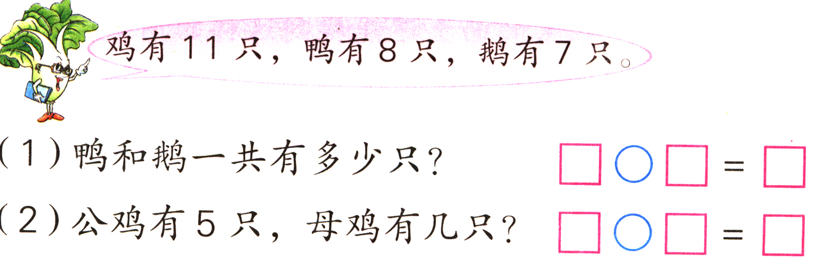
3.

六、拓展运用。
1. 有一只蜗牛不小心跌进一口12米深的井里。为了求生，这只小蜗牛白天奋力向上爬，好不容易爬了8米，可是夜里又滑下了7米，一天一夜后，这只小蜗牛离井口还有（ ）米，它爬出井口要（ ）天

2.
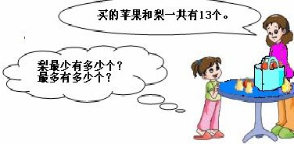

梨最少有( )个，梨最多有（ ）个。

奥数
15个同学排成一排，按“一、二、一、”报数，报“二”的同学全部退出，现在队里还剩（ ）个同学。

数学故事
“－”的来历
“－”是从拉丁文“minus”（“减的意思）演变过来的，简写“m”，再省略掉字母，就成了“－”。也有人说，卖酒的商人用“－”表示酒桶里的酒卖了多少。以后，当把新酒灌入大桶的时候，就在“－”上加一竖，意思是把原线条购销，这样就成了个“＋”。

参考答案
一、4、7、9、7、9、7、3、9、9、9、9、9
二、11－5、10－4、13－7、14－8、10－2、11－3、12－4、13－5
三、7、9、16、8
四、17－9=8
五、
1. 13－6=7（条）
2. 11－5=6（本）
3. 8＋7=15（只）
11－5=6(只)
六、
1. 1米 5天
2. 最少3个，最多8个
奥数 10个

